**THIRD GRADE (3°) “THE NATURAL WORLD”**

**Asignatura:**  Inglés **Curso:** Tercero

**Fecha:** semana 13 al 24 de Julio  **Docente:** Paula Sepúlveda Millán

**Nombre del Alumno:** ____________________________________

**I.- Objetivo de Aprendizaje:** OA3 Identifican información relacionada con los animales. OA 6 Identifican información específica asociada a vocabulario acerca de los animales y sus características. OA 13 Completan oraciones con vocabulario dado.

**II.- Contenido:** Partes del cuerpo de animales

**III.- Objetivo de la clase:** Identificar partes del cuerpo de animales observando imágenes y completando de acuerdo a modelo enseñado.

**IV.- Indicaciones generales:**

Leer cuidadosamente las instrucciones

No olvidar poner nombre y apellido a tu guía

Cada una de las guías son evaluadas en los plazos establecidos

Pide ayuda a un adulto para desarrollar esta actividad

**V.- Actividad a desarrollar:** observa el vocabulario temático y frases con las partes del cuerpo de animales

key words:

has: tiene horns: cuernos

tail: cola Shell: caparazón/concha

wings: alas claws: garras

whiskers: bigotes feather: pluma

paws: patas beak: pico

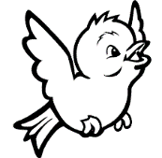

The bird has wings (el pájaro tiene alas)

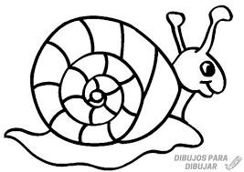

The snail has Shell ( el caracol tiene caparazón)

copia cada una de las partes del cuerpo de los animales sobre las líneas como el ejemplo

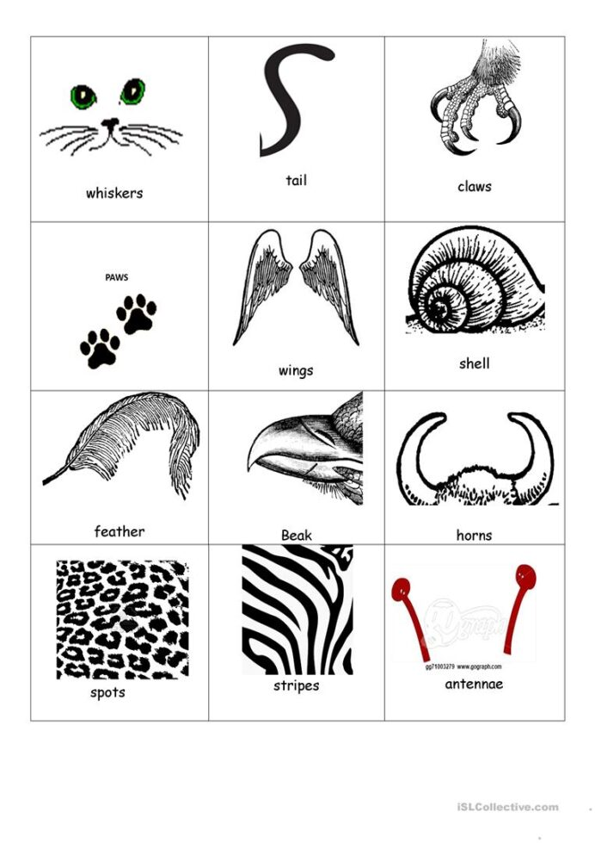

**whiskers ____________ __________________**

**______________ ____________**

**______________ ____________**

**______________ ______________ ______________**

**VI.-** **Retroalimentación:** en la presente clase aprendimos como se llaman las partes del cuerpo de animales con imágenes y frases, ahora puedes completar tú siguiendo el modelo

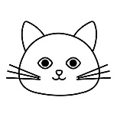

The cat has ___________

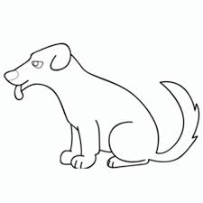

The dog has __________

**TICKET DE SALIDA**: dibuja un animal y crea la frase con partes del cuerpo como indica el modelo.

______________________________________________

**VII.- Fecha de envío:** recepción y entrega de las guías los días miércoles 15 y 22 de Julio en el colegio



**VIII.- Cómo y/o donde enviar:** vía correo electrónico (capturar imagen en celular y /o escanear) a: [paula.sepulveda@colegio-reneschneider.cl](mailto:paula.sepulveda@colegio-reneschneider.cl) hasta el día 26 de Julio.